DOLPA学校訪問今昔物語 袖山正彦
訪問期間：2018年9月23日から2018年10月6日

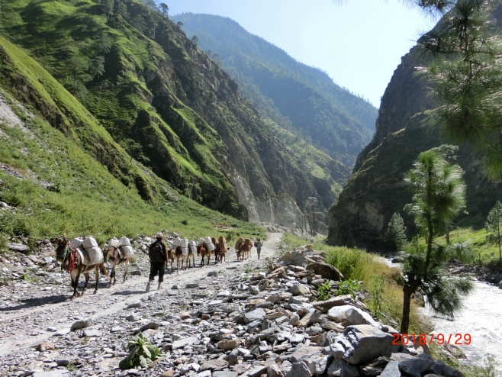
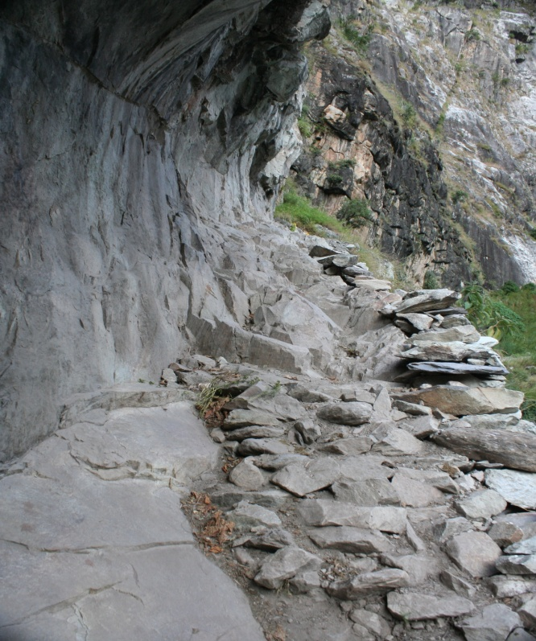
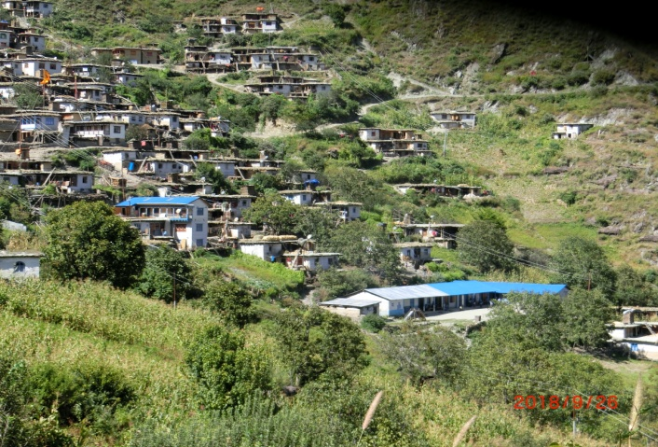
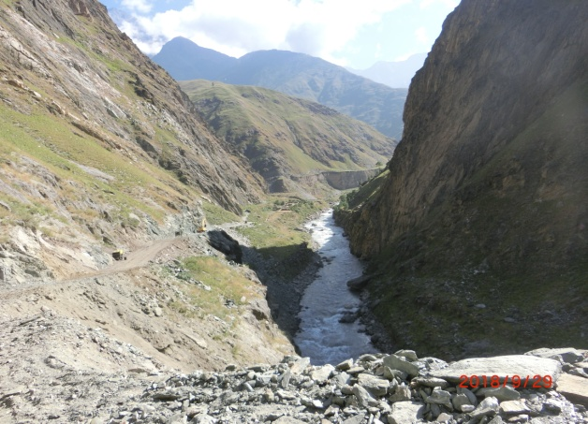
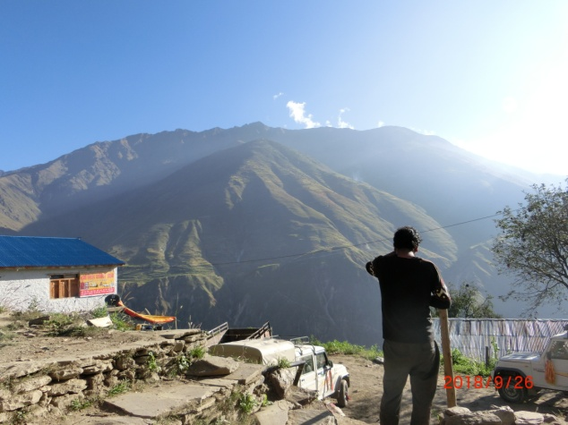
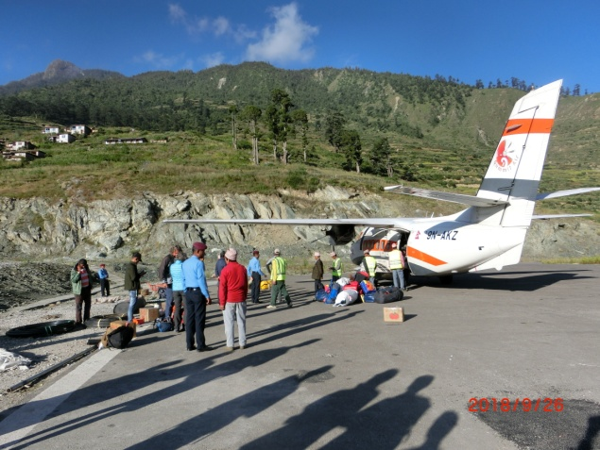
DOLPA郡出身の卒業生は9名です。DOLPAの学校訪問は2011年12月、2014年9月と今回の3回目です。3回とも訪問しているのは現地マネージャー、クリシュナさんだけです。今回は10期生のサムジャナさんとメヌカさんの2人卒業生の学校訪問に行ってきましたので報告します。DOLPAの郡都ドゥナイに内陸から行く道はなく、Juphal(標高2470m)まで飛行機を利用するしかない。Juphal便は欠航が多く、一番訪問しにくい郡の一つです。途中インターネットや携帯電話も届かずない所もあった。飛行場は2014年に訪問した時は未舗装でしたが今回はコンクリート舗装の立派な滑走路(写真①)が整備されていた。また、道路も飛行場までのすぐ下まで車が登って来ていた。(写真２)山岳地帯の遠隔地は、隣郡に移動する場合はで同じ等高線の高さまで降りてきて目的地向かうので時間がかかる。例えば群馬県から長野県に車で行く場合目的地が30kmで目の前に見えても、一旦埼玉県まで降りて、神奈川県を廻って長野県に入るようなもので一日かかることも珍しくない。間に深い谷が存在するので平行移動が出来ないからである。道も何千年と川沿いにそって出来、人間の歩いた跡が一筋の道になった。今、DOLPAは新しい道路の建設ラッシュでした。(写真３)自動車の通らない地域に物資を運ぶ場合、人かロバで運ぶ(写真４)のが一般的である。街道はロバの糞だらけで、注意しないと「うん」を踏むはめになる。当然、運送費が掛るので奥地に入るほど物の値段が高くなる。飲料水のスプラットがｶﾄﾏﾝﾄﾞｩで７０RsがTripurakotでは１００Rｓでした。日本より安いようだが、ほとんど現金収入のない卒業生のところでは大変です。道路が出来ると現在あった文明がなくなり、新たな文明が生まれる。一番最初に職を失うものは運送業のロバ達である。左右に20kg計40kgの荷物を運ぶ大事な稼ぎ頭である。川沿いの道は人も動物も利用するがガードレールがあるわけでもなく落ちれば一巻の終わりである。長い吊り橋やすれ違も大変な人一人やっととゆう難所もいくもある（写真５）今回歩いてみてどう自分がきついと思う所、恐い個所にはロバの「うん」も沢山あった。動物も恐いし難儀な所だとわかった。訪問のサムジャナの村（写真６）は標高約2600mで遠くから見ていると風光明美な村ですが、到着すると山の急斜面を上手に利用
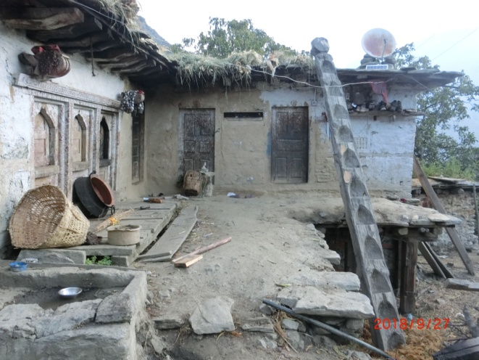

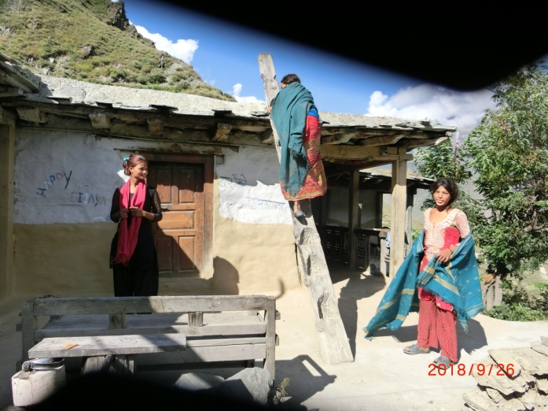
した集落でした。毎日歩いているだけで体力がつく。玄関が１F又は半地下で牛やヤギを飼育して後ろが2Fまたは屋上で内階段が無く、丸太棒を削った棒梯子（写真６）である。家人はなにも無いように簡単に登り降りする(写真7)が、Tripurakotの宿で利用してみたが簡単ではなかった。明るいうちは何とか両手を使って上り下りできたが、夜、トイレに行く時は大変であった。宿の主人は窓から放水してもよいと言われたがJNFEAの名誉のためにそんなことはできない。夜中その場面がきた。電気や月明かりもない闇のなかで、両手を使うため首から懐中電灯を提げての半身になって、挑戦だが足元は分からず、汗びっしょりになって用をたしたが、下着が汗で濡れたのか漏らしたのか、上がってベットに戻っても興奮して寝付けず、翌朝宿を替えてもらった。

